ESTRATEGIA DE INNOVACIÓN

UNE 166002:2006 - Gestión de la I+D+i
1. Introducción
El sistema de gestión de la innovación comprende el conjunto de herramientas de innovación, las distintas fases del proceso de innovación, la definición de la estructura organizativa, la previsión de recursos para la innovación, la definición de la política y objetivos de la innovación y los métodos de evaluación y seguimiento del propio sistema.
Como punto de partida es importante definir un modelo para el proceso de innovación y para el sistema de gestión de la innovación. Debe definir las distintas fases y actividades que lo comprenden y la interrelación entre ellas.
Desde QUIVIA S.L., el modelo a seguir para desarrollar la estrategia de innovación es el siguiente:

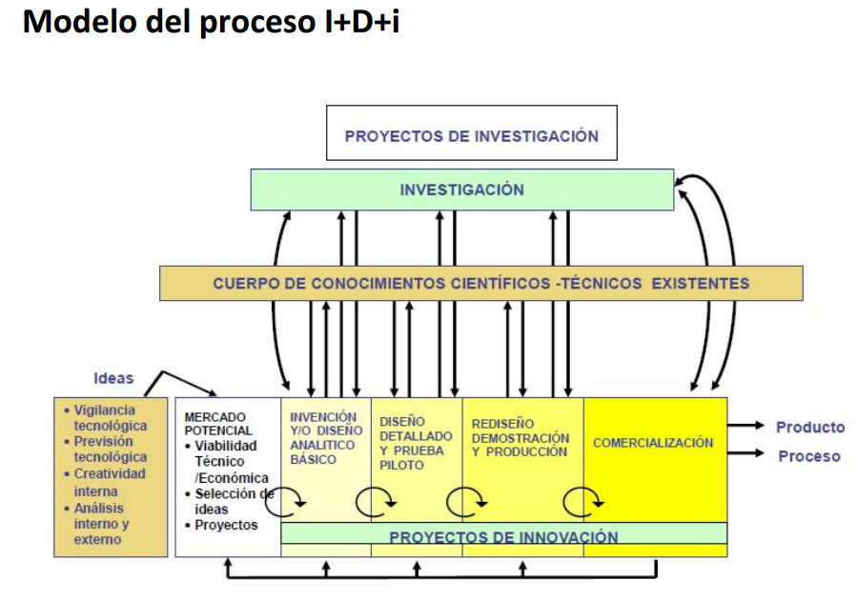

Hay que destacar que para la implantación del sistema de gestión de la innovación es importante que la gerencia esté implicada durante el desarrollo de todo el proceso, que entienda y transmita en la organización la importancia de la innovación y el grado de involucración sobre la misma que se espera de cada persona.
2. Compromiso de la dirección
La alta dirección y su implicación son vitales para el desarrollo de nuestra estrategia de innovación.
El alcance del presente documento es establecer y constatar el alto grado de compromiso de la dirección de QUIVIA S.L. con las políticas de innovación llevadas a cabo en la misma.
Como referencia utilizaremos la Norma UNE 166002 (Requisitos del Sistema de Gestión de la I+D+I) así como la política de innovación de la empresa.
Mediante este documento se indica los mecanismos mediante los cuales la Alta Dirección de la empresa QUIVIA S.L. controla y asegura la calidad en la política de innovación y el avance en las medidas llevadas a cabo.
Los jefes de departamento de la empresa serán los encargados de asumir con su firma los principios en los que se basa el sistema de innovación desarrollado mediante la firma de la Política de Innovación. En dicha política se establecen los puntos principales que se desarrollarán en documentos adjuntos al sistema.
Se establecerá la creación de un Comité de I+D+i para asegurar la correcta dotación de materiales y personal mediante los que asegurar el cumplimiento de nuestros compromisos.
Para la implicación de la plantilla de la Compañía se establecerán unos objetivos e indicadores facilitados por la alta dirección en los que al menos uno de ellos será redactado en base a estos principios de innovación. El seguimiento de dichos objetivos e indicadores se realizara en las reuniones mensuales.
Para el control y seguimiento de dichos compromisos se establecerán reuniones mensuales en las que participará al menos un miembro de la Alta Dirección de la empresa, y se presentarán los resultados alcanzados en dicho periodo. Asimismo se realizará la revisión por la dirección para asegurar la mejora continua del sistema, aplicando el ciclo de Deming, desarrollando aquellos puntos a fortalecer y los nuevos requisitos anuales tanto legislativos como de innovación.

3. Enfoque a las partes interesadas
La dirección de QUIVIA S.L. es consciente de la relevancia que tiene para la empresa satisfacer las necesidades y expectativas de sus stakeholders (clientes, proveedores, usuarios y administraciones), así como la importancia de la innovación y de las actividades de I+D+i para alcanzar y mantener la competitividad empresarial. Por ellos, apuesta por el futuro promoviendo el desarrollo tecnológico e industrial para lograr que nuestro producto sea cada vez más innovador.
Este compromiso se refuerza con la implantación de un Sistema Integrado de Gestión de la Calidad y de Gestión de la I+D+i basado en las normas UNE-EN-ISO 9001:2008 y UNE 126602:2014.
La dirección se compromete a seguir los siguientes principios para tener siempre presentes a las partes interesadas:
- Crear ambiente de trabajo apropiado para que el personal se involucre en la consecución de objetivos de la organización.
- Comprender las necesidades de nuestros clientes, proveedores, usuarios y administraciones, entre otras partes interesadas, satisfacer sus requisitos y realizar un esfuerzo para exceder sus expectativas.
- Fomentar la información y comunicación, sobre los valores de nuestro Sistema Integrado de gestión, a los proveedores y subcontratistas.
- Comunicar los compromisos adquiridos con la calidad y la I+D+i a todos los empleados y a cualquier parte interesada que lo requiera.
- Convertir a la empresa en una organización innovadora de referencia dentro del sector de desarrollo e innovación como pilar básico de nuestra organización.
- Detectar y anticipar las necesidades de los clientes y disponer de una rápida capacidad de respuesta, manteniendo en todo momento la calidad.
- Potenciar las colaboraciones con universidades y mundo académico en general.
- Reforzar las bases científicas y tecnológicas para mantenerse a la vanguardia de la innovación.
- Contar con diferentes herramientas de Vigilancia tecnológica que nos permita tener una visión lo más acertada posible de nuestro entorno.
- Fomentar la creatividad como base imprescindible para distinguirnos y ser reconocidos ante nuestros clientes y otras partes interesadas.
Consideramos a nuestro capital humano nuestro mayor recurso y potencial. Creemos en el desarrollo profesional de nuestros trabajadores promocionándoles un crecimiento profesional y personal dentro de QUIVIA S.L.

4. Política de Innovación
Política de I+D+i
QUVIA S.L. es una empresa española dedicada a la elaboración de productos alimentarios cuyo compromiso y objetivo es satisfacer las necesidades y expectativas de nuestros clientes (diabéticos, celiacos y personas preocupadas por el bienestar y la salud).
En su línea de vanguardia QUIVIA S.L. ha organizado las actividades de I+D+i mediante un Sistema de Gestión de I+D+i conforme a la Norma UNE 166002, buscando superar las expectativas del mercado, respetando el marco legal vigente, además de mejorar continuamente la eficacia de dicho sistema y se ha comprometido con las siguientes líneas estratégicas:
- Incentivar la motivación, la creatividad y la formación de los trabajadores.
- Promover la existencia de ideas innovadoras que den lugar a proyectos susceptibles de generar valor añadido.
- Fomentar y sistematizar las actividades de I+D+i desarrolladas por la organización.
- Asegurar que no se pierden actividades susceptibles de generar tecnologías propias y/o patentes o modelos de utilidad.
- Disponer de un proceso de reconocimiento de las tecnologías emergentes o nuevas tecnologías no aplicadas a su sector.
- Potenciar la I+D+i como un factor diferencial de competitividad. Ayudar a planificar, organizar y controlar las áreas de I+D+i, incorporando indicadores para optimizar y evaluar la gestión.
- Garantizar la correcta aplicación de las bonificaciones fiscales por actividades de I+D+i.
- Divulgar internamente el conocimiento generado, de manera que todos conozcan las mejores prácticas aplicables a su actividad en la búsqueda de la eficiencia y eficacia en todos los procesos de la empresa.
- Proteger los resultados del proceso de innovación, gestionando adecuada y éticamente la propiedad intelectual e industrial.
El personal y colaboradores de QUIVIA S.L. tienen la obligación de aplicar y contribuir a la eficacia y mejora continua de Sistema de Gestión de la Innovación, además de asumir el compromiso de cumplir los requisitos, tanto implícitos como explícitos, así como los legales y reglamentarios que fueran de aplicación.

Se realizarán reuniones de trabajo por parte del equipo directivo con la finalidad de definir o revisar la política de innovación. Ha de asegurarse que la política:
  - Es adecuada al propósito de la Organización.
  - Incluye el compromiso de mejorar la eficacia del Sistema.
  - Proporciona el marco de referencia para establecer y revisar los objetivos de innovación.
  - Se comunica y entiende dentro de la organización.
  - Se revisa periódicamente.
Además, la política de innovación tiene que ser comunicada tanto interna como externamente para garantizar su concomimiento y proyectar una imagen de empresa comprometida con la innovación. Algunos de los mecanismos de comunicación interna y externa que se llevan a cabo son:
  - Reuniones periódicas de difusión interna.
  - Incorporar la política de innovación en un manual de bienvenida o de acogida para las nuevas incorporaciones a la empresa.
  - Utilizar la página web de la empresa como medio para difundir la política de innovación al exterior.

5. Planificación
5.1. Objetivos de I+D+i
La alta dirección debe asegurarse de que los objetivos de I+D+i se establecen en las funciones y niveles pertinentes dentro de la organización. Los objetivos de I+D+i deben ser medibles y coherentes con la política de I+D+i.
Objetivos (e Indicadores):
- Perspectiva Económica
- Que al menos un 20% de los ingresos de innovación provengan de subvenciones competitivas
- Perspectiva Mercado
- Desarrollar y comercializar al menos un 80% de patentes en las líneas de I+D
- Perspectiva Procesos
- Lograr que al menos un 40% de las ideas proporcionadas sean de carácter radical
- Perspectiva Personas
- 90% de posiciones clave cubiertas con perfiles adecuados según el modelo de competencias

5.2. Planificación del sistema de gestión de la I+D+i
La alta dirección junto con el comité de I+D+i deberán realizar una serie de funciones para promover e impulsar la innovación, además de asegurar que el sistema de gestión de innovación ya implantado funciona de manera adecuada.
Dependiendo del tipo de funciones a realizar, algunas de ellas tendrán que llevarse a cabo de forma continua, mientras que otras sólo será necesario hacerlas una o dos veces al año.
• DE FORMA CONTINUA:
- Establecer un mecanismo para la vigilancia y la recogida de ideas desde toda la organización.
• DE FORMA PERIÓDICA, CADA 2-4 MESES:
- Revisar y contestar las nuevas propuestas de innovación.
- Analizar la cartera de proyectos en curso. Decidir sobre la continuidad e incorporación de proyectos.
- Tomar decisiones sobre transferencia de tecnología y/o protección de resultados.
• DE FORMA PERIÓDICA, CADA 6-12 MESES: Análisis interno/externo
- Repartir cuestionarios que ayuden a realizar una reflexión previa e individual, respecto a la situación interna/externa en la que se encuentra la empresa.
- Procurar un enfoque creativo.
- Derivar acciones concretas de innovación.
- Aprovechar los puntos fuertes, minimizar los débiles.
- Aprovechar las capacidades con que se cuenta, determinar las capacidades necesarias.
- Explotar las oportunidades y afrontar las amenazas.
- Explotar las sinergias.
- Revisar plan de innovación.

6. Responsabilidad, Autoridad y Comunicación
La alta dirección debe asegurarse que el proceso de innovación se concluya de dos maneras:
- Con un incremento del conocimiento y la innovación
- Con un incremento del conocimiento.

Se deben establecer los procesos de comunicación apropiados dentro de la organización para que la comunicación sea lo más eficaz posible; y se fijen unos criterios para documentar, informar, seguir, medir y analizar todo lo que resulte del proyecto de innovación.
Los resultados de los procesos de innovación deben proporcionarse de tal manera que permitan evaluar el efectivo cumplimiento de los objetivos planteados en la política de innovación. Se debe de establecer un sistema para informar de los resultados, considerando:
- Informes finales de los proyectos.
- Descripción de las protecciones de los resultados obtenidos.
- Datos básicos, diagramas, dibujos e informes intermedios.
- Problemas y soluciones específicas, y técnicas, procedimientos y equipos utilizados.
- Evaluaciones escritas de los proyectos en su conjunto, incluyendo el conocimiento adquirido para futuras actividades de innovación.
Según nuestro organigrama funcional de QUIVIA SL el responsable será el Director de Marketing e Innovación, con el soporte del personal del Departamento de Innovación.

7. Revisión por la Dirección
El Director General de QUIVIA SL junto con los directores de las diferentes unidades estratégica de nuestra empresa deben, a intervalos planificados, revisar el sistema de gestión de la I+D+i de la organización, para asegurarse de su conveniencia, adecuación y eficacia continua. La revisión debe incluir la evaluación de oportunidades de mejora y la necesidad de efectuar cambios en el sistema de gestión de la I+D+i, incluyendo la política de I+D+i y los objetivos de I+D+i. Deben mantenerse registros de las revisiones por la dirección:
- Revisión de Objetivos de I+D+i
- Resultado de auditorías
- Retroalimentación de partes interesadas
- Seguimiento y medición de los procesos de I+D+i
- Información del seguimiento y medición de los resultados del proceso de I+D+i
- Resultados del análisis interno y externo efectuado
- Información sobre las propuestas de ideas presentadas en los distintos departamentos
- Estado de las acciones correctivas y preventivas
- Estado de las desviaciones identificadas
- Evaluación de los Proveedores de I+D+i
- Cambios que podrían afectar al sistema de gestión de I+D+i
- Oportunidades de mejora detectadas
- Necesidades formativas identificadas y acciones formativas desarrolladas
- Recomendaciones para la mejora
- Acciones de seguimiento de revisiones por la dirección previas

Toda la información generada durante las distintas fases del proyecto de innovación, y los cambios que hubieran dado lugar, deben estar documentados. El control de los cambios implica las siguientes actividades:
- Vigilancia sistemática del proyecto, especialmente con respecto a prestaciones, costes y calendario.
- Validación y aprobación de las desviaciones contempladas
- Registros adecuados de todos los cambios introducido
Podemos concluir que la implantación de un sistema de gestión de la I+D+i contribuye a que una organización planifique y gestione sus actividades de una forma coordinada e integrada con otros sistemas de gestión. La realización de procesos documentados de creatividad, vigilancia tecnológica, selección de ideas, etc., contribuye de forma importante al éxito de los proyectos de una organización, a mantener en el tiempo la estructura definida y facilitar los procesos de protección legal de los mismos, así como la garantía del proceso de desgravación fiscal aplicable y la agilización del proceso de solicitud de subvenciones y/o créditos. Tenemos que tener en cuenta que los proyectos de I+D+i son “productos” que serán puestos en el mercado, bien por demanda de un cliente, bien por iniciativa propia de la empresa, y como tales nos ha de preocupar tanto su “forma” como su “contenido”. La implantación de la norma nos ayudará, en gran medida, a hacer que nuestro “producto” alcance sus objetivos de forma optimizada en tiempo, coste y recursos, con una forma y un contenido adecuados.

El modelo que muestra la siguiente imagen, muestra un modelo PDCA para desarrollar el inicio de las actividades para implantar el sistema de gestión de I+D+i.
